**Lab 4**

**THIẾT KẾ WEB CHO THIẾT BỊ DI ĐỘNG VỚI DREAMWAVER**

*Mục tiêu :*

Sau bài học này giúp sinh viên tìm hiểu thiết kế layout cho web di động , khởi tạo website cho thiết bị di động bằng Dreamwaver cs6.

Tiêu chí chấm điểm :

Bài 1 : 4 điểm

Bài 2 : 6 điểm

**Bài 1** : Sinh viên sử dụng kiến thức HTML5/CSS3 và công cụ Dreamwaver để thiết kế layout cho web di động theo từng bước theo yêu cầu sau.

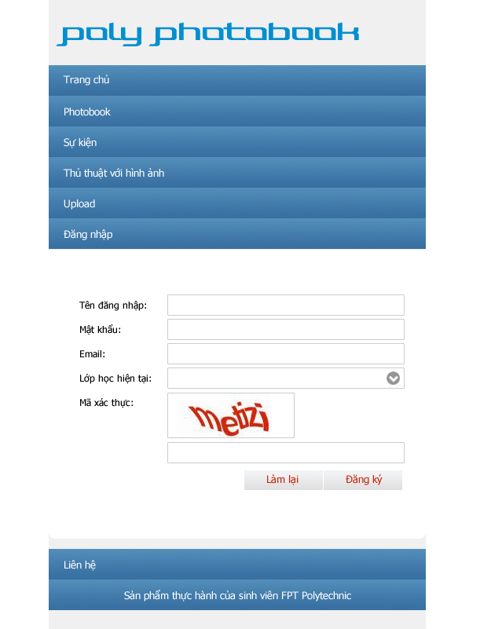

Sinh viên lưu các file HTML,CSS….. vào thư mục **webmobilelayout1_lab4**

**Bài 2 :** Sử dụng kiến thức HTML5 và CSS3 và chế độ JQuery Mobile của Dreamwaver để thiết kế layout với nội dung tương tự như hình bên dưới.

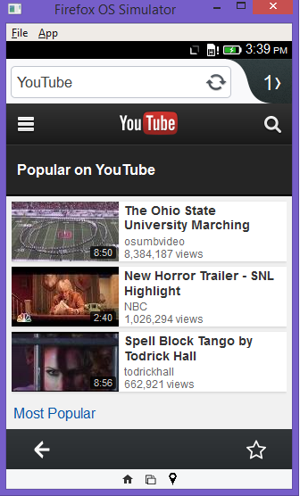

Sinh viên lưu các file HTML,CSS….. vào thư mục **webmobilelayout2_lab4**